Отчёт о работе уполномоченного
по защите прав участников образовательного процесса
МБОУ Макаровская СШ
за 2019 год
Ирины Анатольевны Фомичевой

1. Количество обращений в школе, поступивших за отчётный период
Всего:
Из них от учеников – 2
от родителей - 2
от работников МБОУ – 2
2. Количество обращений следующего характера:
- конфликты ученик – ученик – 2
- конфликты ученик – учитель – 1
- конфликты ученик – технический работник – 1
- конфликты ученик – родитель – 1
- конфликты учитель - родитель – 1
-конфликты родитель – родитель - 0
3. Разрешено вопросов:
- своими силами - 4
- с помощью администрации школы –1
- с помощью управления образования – 1
4. Анализ заявлений, поступивших Уполномоченному за отчетный период
Основная тематика обращений обучающихся, педагогов, родителей:
• проблемы межличностных отношений среди подростков (оскорбление, нецензурные выражение, конфликты с дракой);
• использование мобильных телефонов в школе во время уроков;
• конфликты по поводу внешнего вида, школьной формы и сменной обуви;
• несоблюдение обучающимися дисциплины;
• личностные конфликты с обучающимися;
• индивидуальные консультации;
Как видно из приведенных выше данных, наибольшее количество обращений связанно с межличностными взаимоотношениями. Продолжает оставаться нерешенным вопрос внешнего вида обучающихся основной школы, их нежелание носить в школе деловой стиль одежды. Часто нежелание (или беспомощность) родителей и лиц, их заменяющих, отслеживать внешний вид своих детей приводит к конфликтам между учителем и учеником.
Несмотря на наличие в правилах школьной жизни статьи, регламентирующей использование мобильных телефонов и плееров в школе, это проблема продолжает волновать обучающихся школы.
Меры, предпринимаемые по обращениям:
• индивидуальные и коллективные беседы с обучающимися;
• индивидуальные и коллективные беседы с педагогами;
• индивидуальные беседы с родителями обучающихся и с родительской общественностью;
• организация на классных часах занятий по ознакомлению с «Правилами школьной жизни».
5. Анализ проводимых мероприятий.
В прошедшем году все мероприятия велись в рамках нескольких направлений работы:
• правовое образование и воспитание;
• правовое просвещение;
• правовая поддержка детей, оказавшихся в трудной жизненной ситуации;
В школе был проведен ряд организационных мероприятий. Оформлен стенд, где размещены Правила школьной жизни, Устав школы, плакаты «Права и обязанности участников образовательного процесса».
Совместно с сотрудниками ПДН были проведены беседы с обучающимися по вопросу безопасного поведения во внеурочное время, с сотрудниками ГИБДД – о правилах дорожной безопасности. На встрече с помощником прокурора обучающиеся 7-9 классов могли задать интересующие их правовые вопросы, а также помощник прокурора провела лекцию по теме «Антикоррупционная деятельность». Инспектор по делам несовершеннолетних Вологодского линейного отдела МВД России на транспорте провела беседу с обучающимися школы на тему «Безопасность на железной дороге».
Совместно с классными руководителями организованно проведение классных часов по следующим тематикам:
• «Правила школьной жизни»;
• «Что такое толерантность»;
• «Конвенция о правах ребенка»;
• «Жизнь в социуме. Профилактика правонарушений».
Вопросы, волновавшие обучающихся:
• поведение на уроках и на перемене (правомерность действий учителей);
• оскорбление и нецензурные выражения среди обучающихся;
• курение в школе;
• вопросы по школьной форме, сменной обуви;
• имеет ли право учитель выгонять с урока;
• имеет ли право учитель отбирать мобильный телефон или плеер во время урока
• имеет ли право учитель спрашивать у обучающегося, если он отсутствовал на прошлом уроке;
• почему не пускают на урок с опозданием из столовой;
Одной из форм работы по правовому образованию и воспитанию стали тренинги общения для учащихся 5-9 классов.
Основная цель таких занятий – профилактика конфликтных ситуаций. В доступной для детей форме решаются следующие задачи: отработка норм и правил межличностных взаимоотношений; выработка умения справляться со своими эмоциями;
рассмотрение способов решения конфликтных ситуаций. Тренинги проводили уполномоченный по защите прав участников образовательного процесса Фомичева И.А., заместитель директора по ВР Федорова Л.Н. и педагог Пучкова И.Н.
Такие занятия пользуются популярностью, так как у подростков есть возможность обсудить самые острые вопросы и проблемы в безопасной атмосфере.
Особое внимание в школе уделяется поддержке детей, оказавшихся в трудной жизненной ситуации. На учёте в школе состоят 6 социально-опасных семьи. В течение года эти семьи посещали на дому с инспектором по делам несовершеннолетних и уполномоченным по защите прав участников образовательного процесса школы, составлялись акты обследовании бытовых условий, опрашивались соседи. Эта работа ведется в рамках Совета по профилактике безнадзорности и правонарушений, социально-психологической службы, включает в себя индивидуальные консультации, беседы с обучающимися, их родителями или законными их представителями, диагностику эмоционального состояния. К основным вопросам в этом учебном году следует отнести вопросы поведения обучающихся в столовой, курение в школьном дворе, порча школьного имущества.
Еженедельно проблемы школы обсуждаются во время бесед с директором. Такие встречи позволяют оперативно решать возникающие вопросы, обсудить прошедшие мероприятия и уточнить дальнейшие планы.
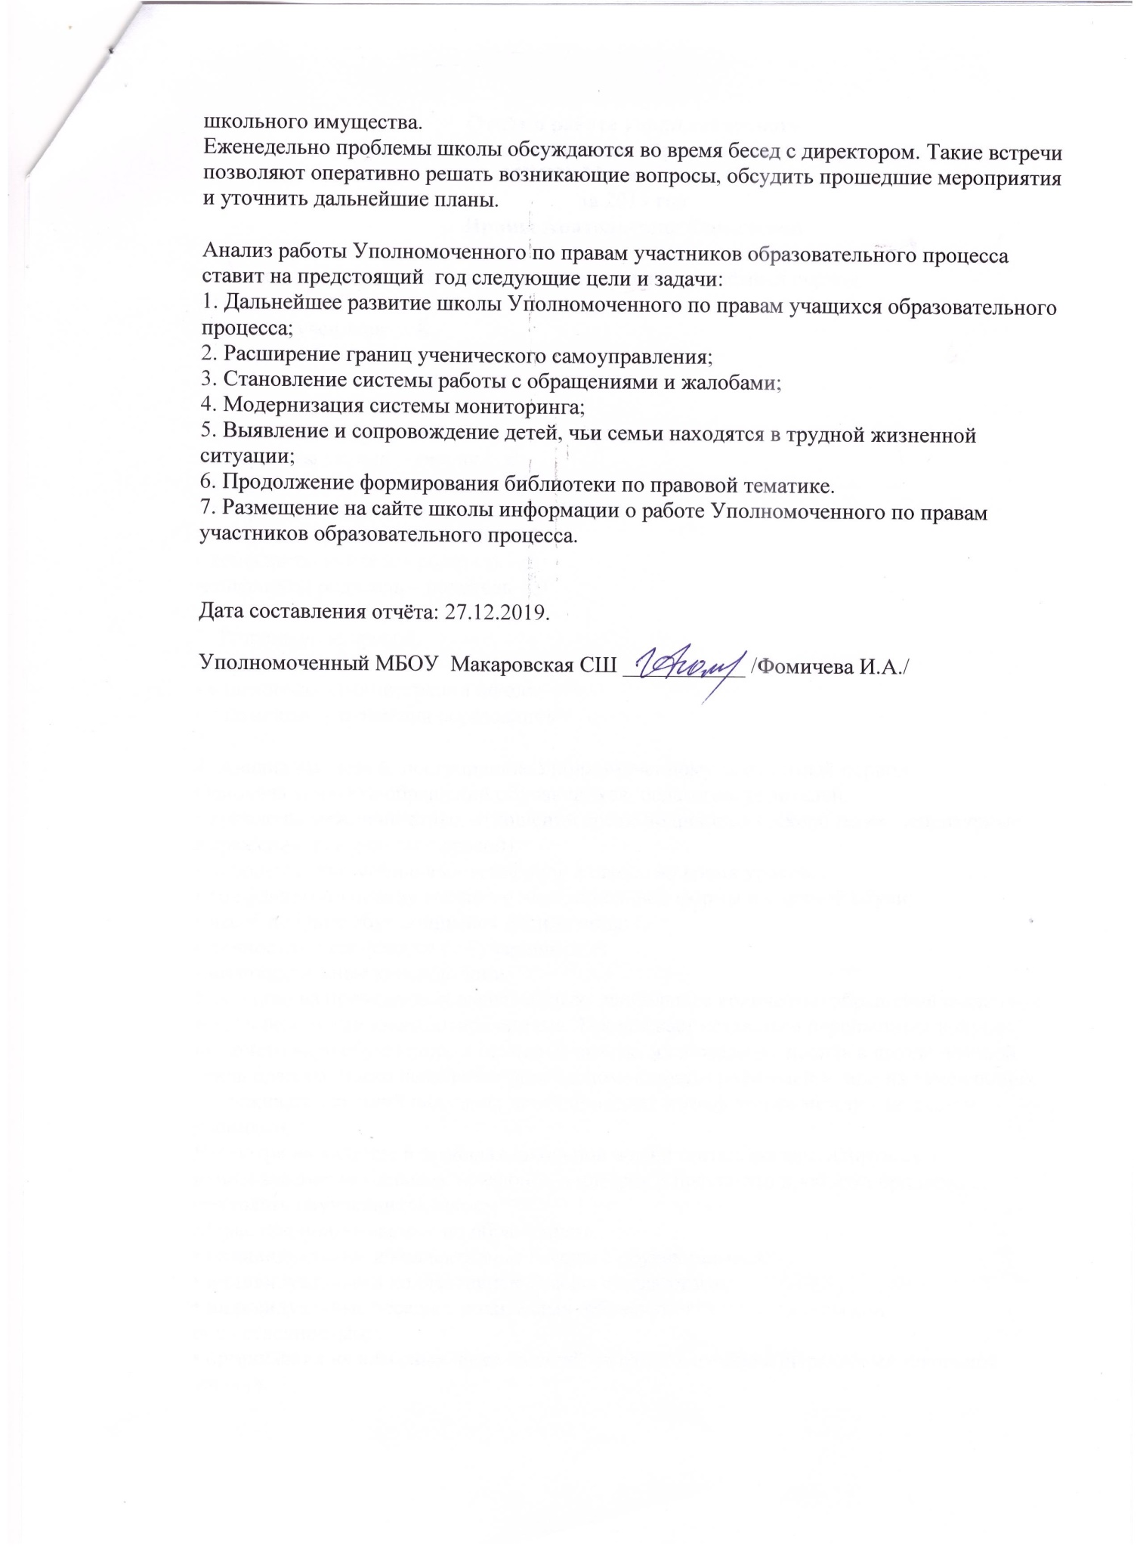
Анализ работы Уполномоченного по правам участников образовательного процесса ставит на предстоящий год следующие цели и задачи:
1. Дальнейшее развитие школы Уполномоченного по правам учащихся образовательного процесса;
2. Расширение границ ученического самоуправления;
3. Становление системы работы с обращениями и жалобами;
4. Модернизация системы мониторинга;
5. Выявление и сопровождение детей, чьи семьи находятся в трудной жизненной ситуации;
6. Продолжение формирования библиотеки по правовой тематике.
7. Размещение на сайте школы информации о работе Уполномоченного по правам участников образовательного процесса.
Дата составления отчёта: 27.12.2019.
Уполномоченный МБОУ Макаровская СШ ___________ /Фомичева И.А./

